* **URL du git**

<https://github.com/loickppl/ExcelDuplicator>

* **Interface**

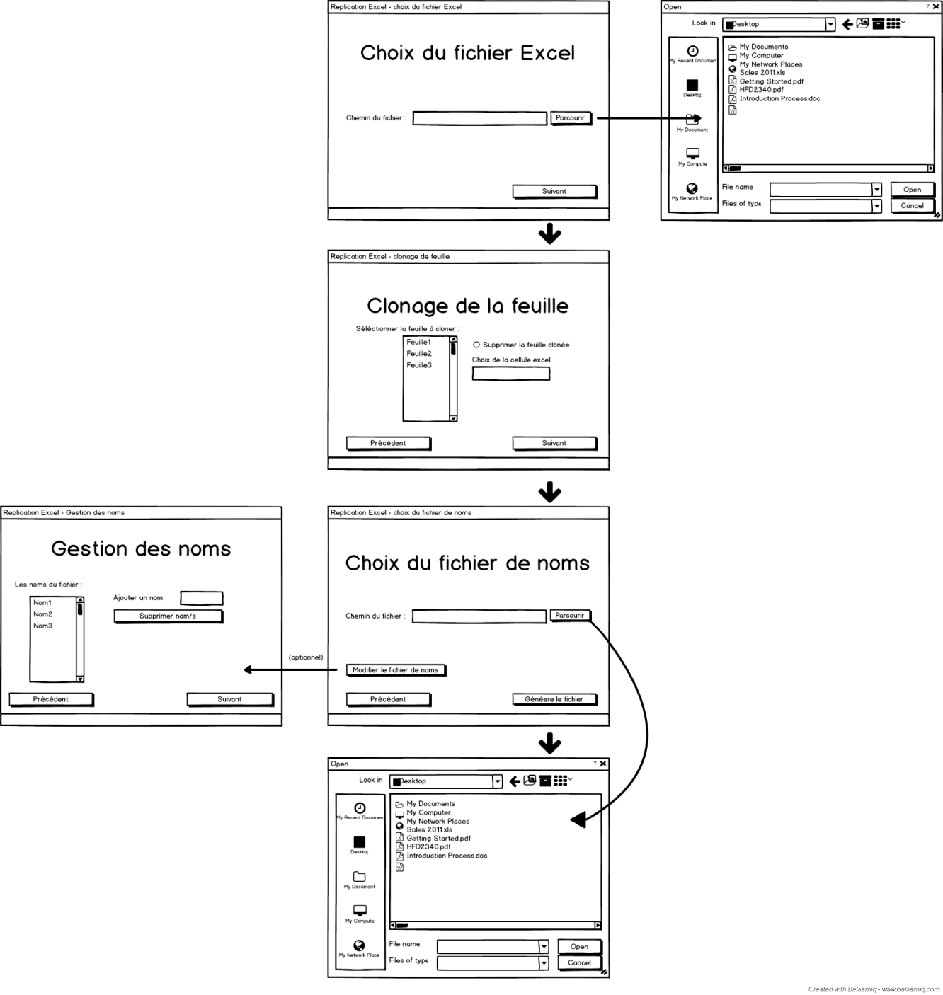

* **Diagramme de classe**
* **Documentations des classes**
* Attribut et propriété
* Méthodes
* **Plan de test**

| **N°** | **Date** | **Auteur** | **Scénario** | **Résultat attendu** |
| --- | --- | --- | --- | --- |
| T1 |  |  | Ouvrir l’application  Cliquez sur le bouton « suivant » | Le bouton « suivant » est désactivé tant que l’utilisateur n’a pas donné un chemin de fichier Excel. |
| T2 |  |  | Ouvrir l’application  Mettre dans le chemin du fichier un fichier autre Excel  Cliquez sur le bouton « suivant » | Le bouton « suivant » est désactivé tant que l’utilisateur n’a pas donné un chemin de fichier Excel. |
| T3 |  |  | Ouvrir l’application  Mettre dans le chemin du fichier un fichier Excel  Cliquez sur le bouton « suivant » | On devrait pouvoir passer à la page suivante |
| T4 |  |  | Depuis la page suivante  Cliquez sur le bouton précédant | La première page devrait apparaitre avec le chemin indiqué précédemment. Et on peut recliquer sur le bouton suivant de la première page |
| T5 |  |  | Depuis la deuxième page  Essayer de cliquer sur le bouton suivant sans avoir sélectionné une feuille | On ne peut pas continuer. Le bouton est désactivé |
| T6 |  |  | Depuis la deuxième page  Sélectionner une feuille  Cliquer sur suivant | On peut cliquer le bouton suivant |
| T7 |  |  | Depuis la troisième page  Cliquez sur précédant | On doit pouvoir revenir à la feuille deux avec notre feuille sélectionner précédemment et pouvoir recliquez sur le bouton suivant pour repasser sur la troisième page |
| T8 |  |  | Depuis la quatrième page  Cliquez sur générer le fichier sans mettre un chemin d’accès pour les noms | Le bouton est désactivé |
| T9 |  |  | Depuis la quatrième page  Cliquez sur Modifier le fichier des noms sans mettre un chemin d’accès pour les noms | Le bouton est désactivé |
| T10 |  |  | Depuis la quatrième page  Cliquez sur Modifier le fichier des noms en ayant mis un chemin d’accès pour les noms | Une page apparait avec la liste des noms |
| T11 |  |  | Depuis la page « Gestion des noms »  Ajouter un nom | Le nom devrait se rajouter |
| T12 |  |  | Depuis la page « Gestion des noms »  Supprimer un nom | Le ou les noms sélectionnés devront se supprimer de la liste |
| T13 |  |  | Depuis la page « Gestion des noms »  Cliquer sur annuler en ayant supprimé des noms | On devrait revenir sur la troisième page sans supprimer les noms |
| T14 |  |  | Depuis la page « Gestion des noms »  Cliquer sur Valider en ayant supprimé des noms | On devrait revenir sur la troisième page en ayant supprimé les noms |
| T15 |  |  | Depuis la première page,  Choisissez un fichier Excel puis cliquez sur suivant.  Dans la deuxième page, choisissez une feuille à cloner puis cliquez sur suivant.  Dans la troisième page, choisissez un fichier de nom puis cliquez sur « générer le fichier » | Une boite de dialogue devrait apparaitre pour enregistrer le fichier Excel.  Le fichier Excel contient les feuilles de base + de nouvelles feuilles nommées avec le fichier noms. |
| T16 |  |  | Pareille que sur le T15, sauf qu’avant de générer le fichier, cliquez sur « modifiez le fichier des noms » et supprimer un nom | Même résultat que t15 avec le nom supprimé en moins |